気象データと水稲・大豆の生育の関係
（気温等が推定できれば稲や豆の生育がどうなるか予想できる？）
岩手県農業研究センター技術部 高橋 智宏・伊藤 信二

１ 最初に・・・稲の生育はどのように進むか
水稲の生育調査結果は、これまで旬別に調査し、農家や関係機関には時期毎の生育状況を平年比で示してきた。この方法でデータを提示した場合、農家は提示した時点での生育状況を平年比あるいは前年比で確認できるが、今後の生育の推定が難しい欠点がある。
今後より高度な農作物を管理するためには、時期別の気象データ比較を行ったうえで、気象データ、特に気温と生育状況の比較を行うことが有益となると考えられる。

図１ 水稲の草丈及び葉齢の時期別推移 図２ 水稲の茎数・葉色の時期別推移

図３ 水稲の地上部乾物重・窒素濃度・窒素吸収量・土壌アンモニア態窒素量の時期別推移
２ 稲の生育を移植後の気温との関係でみると
水稲は草丈、地上部乾物重、窒素吸収量は移植後期間が経過すると概ね成熟期まで増加するほか、葉齢は出穂前まで増加、茎数は幼穂形成期前まで増加した後減少する。また、稲体窒素濃度と土壌アンモニア態窒素量は徐々に減少していく傾向がある（図１~図３）。
これら生育に関係する要素を水稲の生育時期等を判定するうえで一般に用いられている移植後の積算日平均気温と草丈等の生育調査結果は７月下旬まで、地上部乾物重等の栄養調査結果は穂揃期または成熟期まで比較した。岩手農研で毎年同一条件で栽培を行っている水稲作況試験の調査結果について、草丈と葉齢は移植後の積算日平均気温に対して直線的に増加する（図４、５）が、茎数は移植後の積算日平均気温が約1,000℃過ぎの一定の時期まで増加した後減少する2次曲線で示され（図６）、地上部乾物重と窒素吸収量は移植後の積算日平均気温に対して３次曲線で示されるＳ字カーブ状に増加し（図7、９）稲体窒素濃度と土壌アンモニア態窒素量は移植後の積算日平均気温に累乗曲線的な減少を示した（図８、10）。
これらの傾向はいずれも比較的相関が高かった。したがって、毎年同一の条件で水稲を栽培した場合は、移植後の積算日平均気温により水稲の生育はある程度予測できると考えられる。

図４ 移植後の積算気温と水稲の草丈の推移 図５ 移植後の積算気温と水稲の葉齢の推移

図６ 移植後の積算気温と水稲の茎数の推移 図7 移植後の積算気温と水稲の地上部乾物
重の推移

図8 移植後の積算気温と稲体窒素濃度の推移 図9 移植後の積算気温と稲体窒素吸収量の推移

図10 水稲移植後の積算気温と水田の土壌アンモニア態窒素量の推移

３ 気象予測を生育推定に生かす
図４~図10で示した回帰式を用いて、岩手農研の作況圃場において平成24年の生育調査結果と検証すると、草丈、葉齢はほぼ予測式と一致し、茎数、地上部乾物重、稲体窒素濃度、稲体窒素吸収量、土壌アンモニア態窒素量もほぼ実用上問題の無い範囲だった（表１、２）。

表１ 平成24年の岩手農研水稲作況試験における生育量予測の検証結果１（ひとめぼれ）
月日 | 移植後の積算  日平均気温 | 草丈(cm) |  |  | 茎数（本／㎡） |  |  | 葉齢
月日 | 移植後の積算  日平均気温 | 実測 | 予測 | 差 | 実測 | 予測 | 差 | 実測 | 予測 | 差
6月5日 | 358 | 25.1 | 20.8 | 4.3 | 99 | 107 | -8 | 5.1 | 5.7 | -0.6
6月15日 | 533 | 28.1 | 28.9 | -0.8 | 300 | 317 | -18 | 7.1 | 6.8 | 0.3
6月25日 | 714 | 36.3 | 37.2 | -0.9 | 477 | 476 | 2 | 8.3 | 7.9 | 0.4
6月30日 | 818 | 40.9 | 42.0 | -1.1 | 536 | 541 | -5 | 9.0 | 8.5 | 0.5
7月5日 | 925 | 43.2 | 47.0 | -3.8 | 625 | 587 | 38 | 9.5 | 9.2 | 0.3
7月10日 | 1039 | 49.7 | 52.2 | -2.5 | 654 | 613 | 41 | 10.3 | 9.9 | 0.4
7月15日 | 1154 | 58.0 | 57.5 | 0.5 | 661 | 616 | 45 | 10.6 | 10.6 | 0.1
7月25日 | 1378 | 70.0 | 67.9 | 2.1 | 606 | 553 | 53 | 11.7 | 11.9 | -0.2

表２ 平成24年の岩手農研水稲作況試験における生育量予測の検証結果２（ひとめぼれ）
月日 | 移植後の積算  日平均気温 | 地上部乾物重(g/㎡） |  |  | 稲体窒素濃度（％） |  |  | 稲体窒素吸収量(g/㎡） |  |  | 土壌アンモニア態窒素量（mg/100g乾土）
月日 | 移植後の積算  日平均気温 | 実測 | 予測 | 差 | 実測 | 予測 | 差 | 実測 | 予測 | 差 | 実測 | 予測 | 差
6月5日 | 357.7 | 7.3 | 8.1 | -0.8 | 2.9 | 4.3 | -1.3 | 0.21 | 0.07 | 0.15 | 4.2 | 4.6 | -0.5
6月15日 | 533.2 | 29.6 | 22.6 | 7.0 | 3.1 | 3.0 | 0.0 | 0.91 | 1.31 | -0.40 | 3.2 | 2.5 | 0.7
6月25日 | 713.7 | 91.3 | 79.0 | 12.3 | 3.3 | 2.4 | 0.9 | 2.98 | 2.57 | 0.41 | 1.5 | 1.6 | -0.1
7月5日 | 925.4 | 203.0 | 189.1 | 13.9 | 2.0 | 1.9 | 0.1 | 3.99 | 3.98 | 0.01 | 0.5 | 1.1 | -0.6
7月15日 | 1153.5 | 383.8 | 347.8 | 36.0 | 1.4 | 1.6 | -0.2 | 5.41 | 5.42 | -0.01 | 0.9 | 0.8 | 0.2
7月25日 | 1377.7 | 588.6 | 530.5 | 58.1 | 1.3 | 1.4 | -0.1 | 7.65 | 6.71 | 0.94 | 0.7 | 0.6 | 0.2
穂揃期 | 1706 | 976.8 | 816.1 | 160.7 | 1.0 | 1.1 | -0.2 | 9.67 | 8.33 | 1.33 | 1.6 | 0.4 | 1.2
成熟期 | 2617 | 1309.7 | 1378.4 | -68.7 | 0.8 | 0.8 | 0.0 | 10.00 | 10.59 | -0.59

この予測式と気象予報を合わせて活用する例を以下に示す。
（例１）6/25現在の積算気温が平年よりも30℃低くて、7/15までの気温が平年よりも2℃高い予報の場合

表３ 気温の予測により生育の予測を行う例
 | 6/25の積算日平均気温  ・推定生育量 | 平年比 | 7/15までの予測積算日平均気温・生育量 | 平年比
本年・予測 | 720℃ | 96% | 1198℃ | 101%
過去10年平均 | 750℃ |  | 1186℃
草丈 | 37.5cm | 101% | 59.7cm | 101%
葉齢 | 7.9葉 | 93% | 10.8葉 | 102%
地上部乾物重 | 82.8kg/10a | 83% | 387kg/10a | 108%
稲体窒素吸収量 | 2.62kg/10a | 91% | 5.72kg/10a | 111%

現在の生育量を現場で確認し、推定と比較したうえで、現在から20日間程度の気温が予報された場合は、予報から積算日平均気温を求めることができ、そこから生育量が推定できるので、その時点での平年の生育量と比較できる。
この生育量予測は葉齢の進展も推定できるので、分げつの発生節位も推定可能である。葉齢の進展は生育段階の目安や分げつの発生節位の目安になり、現在行っている生育段階予測（幼穂形成期、出穂期）の補助として情報提供が可能である。
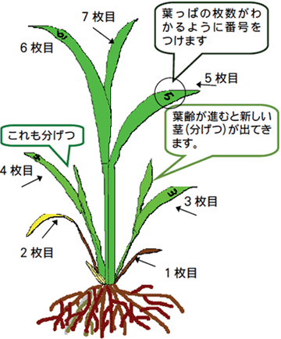

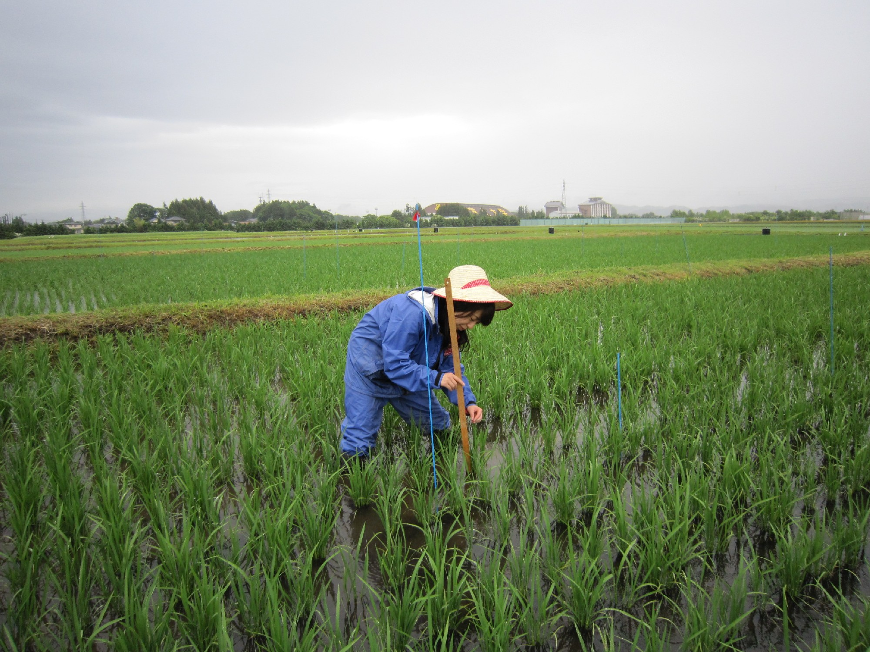

図９ 稲の葉齢と分げつの発生 図10 水稲の生育調査
この生育量予測は岩手県農業研究センターにおける平年との比較だが、現場で農家に指導を行っている農業改良普及センターが地域の標準的な水田で測定を行っている生育診断圃の状況と比較すれば、その時点での地域の生育状況がわかり、以後の栽培管理指導の元となる。また、農家がそれぞれ草丈等を測定すれば農業研究センターの予測と比較でき、そこから以後の生育量の推移も大雑把に推定でき、栽培管理判断の目安となる。
また、現在行っている生育段階（幼穂形成期及び出穂期）の予測と生育量の予測を組み合わせることで農家の安心感が増えるだけではなく様々な作業判断実施をすることができる。
（例２）７月上旬に幼穂形成期と生育量・窒素吸収量の予測を行うと
気象予測は平年よりも２℃高く推移する見込みとする

水稲生育ステージ予測支援
品種 ひとめぼれ
移植日 ５月15日
移植時葉齢 2.5
予測開始日 平成25年７月５日
表４ 岩手県の栄養診断基準（幼穂形成期）
 | 基準 | 乾物重 | 窒素吸収量
ひとめぼれ | 下限 |  | 5kg/10a
ひとめぼれ | 好適範囲 | 370～  460kg/10a | 5.8-7.2kg/10a
ひとめぼれ | 上限 |  | 8kg/10a
下限未満：幼穂形成期、減数分裂期重複追肥
下限～好適範囲：幼穂形成期追肥 図11 いわてアグリベンチャー
好適範囲：幼穂形成期追肥で追肥量削減を検討 ネットの生育予測システム
好適範囲～上限：減数分裂期に追肥量削減 イメージ図
上限以上：無追肥
例えば、現場で7月5日（現地の積算気温は940℃で標準の960℃の98％）に調査した時の草丈が46cmの場合、標準（49.2cm）よりも若干短い（生育量が少ない、93％）。
→ ①この現場では標準の95％の生育量である
②平年より２℃高い場合の幼穂形成期（7/17）までの移植からの積算日平均気
温は1220℃となり、この積算温度のときの予想窒素吸収量の95％になると
すれば、現場の窒素吸収量は5.6程度になると推定できる
→ 下限～好適範囲の追肥に対応

幼穂形成期の生育量
積算気温の95％相当の生育量
この現場
標準の95％の生育量
現場の移植時期が岩手農研の作況調査と移植時期と当初の栽植密度が同じ場合
→ 調査時点の積算気温の場合に岩手農研でその積算気温の95％の生育量だとすれば、地力等の環境からその後も95％の生育量になる可能性が高い
→ 窒素吸収量の見込みもこの考えで出せる

図12 生育量推定の考え方
４ 気温のピンポイント予報で役立ちそうなこと
（１）移植後の気温と根の伸長の関係～移植後10日間の気温が高いと根が伸びやすい～
一般的な考え方のとおり、移植後の気温が高いと活着が良くなる。これは、図13に示すとおり、移植後10日間の気温が高いと根長が長くなる傾向からも明らかである。
したがって、移植開始の５月上旬～移植終盤の５月下旬までの半旬別の気温が予想できれば、スムーズに活着（根付く）するかが推定できる。
現場では現状の週間予報利用により対応が可能であり、低温が予想（移植後10日間の気温が15℃以下）される場合は、田植の延期等の判断に生かすことができる。
図13 移植後10日間の平均気温と平均根長
の関係 ※ 気温はアメダス北上（H9～H24）

（２）活着後の気温で茎数を推移～稲が根付いた後の気温が高いと分げつ（枝分かれする茎の発生）がスムーズに進む～
水稲の分げつが始まる５月下旬から分げつが終わる７月上旬の気温が低下すると分げつの発生が遅れたり、抑制される。図14に示すとおり、平成23年は５月第６半旬の平均気温が15℃を下回ったため、その時期から10日程度後の６月第２半旬の分げつの発生が滞った。
低温の発生が予想される場合は現場では深水管理により水温の低下防止を指導しているが、より早い情報提供により、日射のある時期から深水管理を行うと低温害を抑制しやすくなる。

図14 平成23年５～７月の半旬別平均気温と
分げつ発生本数 ※ 気温はアメダス北上

（３）メッシュ予測で冷害の危険も早めに説明できる～平成24年７月中下旬の低温による県内各地の冷却度＜7/17-23＞と県内各地の減数分裂期における不稔発生の危険性～
水稲の障害不稔は減数分裂期の５日前から４日後の計10日間に気温が20℃以下となった場合に発生しやすく、障害不稔の発生しやすさは冷却度※で示される。
平成24年は７月中旬から下旬にかけて岩手県内でヤマセにより低温となり、県内全域で気温が平年を下回ったが、この時点では減数分裂期には達していなかった。図15左は生育時期を無視して単純に気温から算出した冷却度であり、図15右は県内の主な地点における減数分裂期であり、実際に障害不稔が発生した可能性のある場合は網掛けした。本年は生育が遅れていたため、障害不稔が発生した可能性があるのは、県南と県北の一部だけだったが、低温の発生が数日遅れていた場合は広く冷害が発生する危険があった。
こうした冷害を回避するために気象台は既に１週間程度先の低温危険情報を示しており、今後情報の内容を検討し、低温の恐れがある場合は日照が確保でき、水温を確保できる状況のうちに県内の農家に対応策を周知する体制を作ることが望ましい。
※冷却度の算出方法
(1)平均日冷却度(θ)：平均日冷却度は20から毎時間の温度を積算して24で割った値(平均気温)を引いた値とする。但し、平均気温が20℃ 以上の場合は0とする。
平均日冷却度(θ)=20－平均気温 (平均気温＜20℃の場合)
= 0 (平均気温≧20℃ の場合)
(2)積算冷却度(Q)
積算冷却度(Q)=Σθ (N:日数)
日数は減数分裂期(葉耳問長0日)の前5日、後4日の計10日間とする。

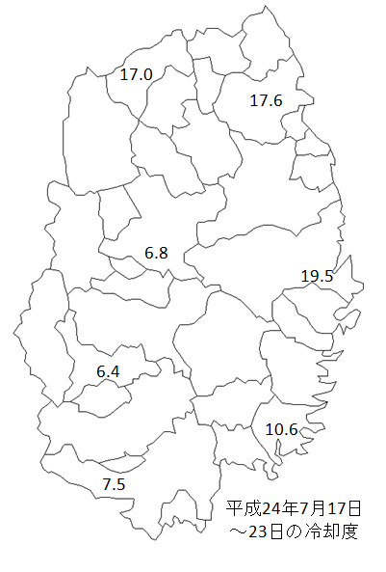

図15 積算冷却度による不稔発生割合の推定
（ササニシキ・アキヒカリの場合
24年は７月中下旬に障害不稔が発生するレベルの低温となったが、減数分裂期が遅れたことと、耐冷性の強い品種に置き換わったため、被害はほとんど無かった。
・Ｈ５岩手県指導上の参考事項）
積算冷却度 | 不稔歩合（％）
5 | 10～20
10 | 30～50
15 | 60～80
20 | 80以上
５ 大豆の生育と気温の関係
（１）大豆の生育予測
大豆の生育時期予測は、農研機構を中心に行われ、徐々に実用化されており、岩手農研でも平成10年に他県に先駆けて大豆の開花及び成熟期予測を実用化している。しかし、生育時期を予測できても直接農作業に関わることが少なかったため、水稲とは異なり活用の場面が少なかった。近年病害虫の防除対策として開花期頃の対策が示されたうえ、大区画圃場での作付や基盤整備実施地区でブロックローテーションによる大面積栽培といった、いわゆる転作大豆の耕作面積が増えてきたため、大豆も地域一斉に大面積で防除を行う必要が増えてきた。そこで、改めて開花予測の必要性がでてきた。以下に水稲の生育予測式を用いた大豆の開花期予測を示す。
☆ ＤＶＲ（発育速度：堀江氏の予測式）
＝１／Ｇ<播種～開花までの最小日数>×（１＋EXP（－Ａ温度係数）×（日平均気温－Thある日長条件下で発育速度が最大値の半分になる温度）
☆ ＤＶＩ（発育指数）＝ΣＤＶＲ・・・ＤＶＩ＝１のとき開花期
☆ 品種毎のパラメータ
ナンブシロメ Ｇ：29.12、Ａ：0.1492、Th：20.40
スズカリ Ｇ：29.72、Ａ：0.1454、Th：20.97
ワセスズナリ Ｇ：26.34、Ａ：0.1886、Th：26.34

開花予測パラメータを作成した当時の品種のなかで現在も主力品種であるナンブシロメについて平成10年から23年までの大豆作況試験のデータを用いて開花予測期を検証したところ、平均予測誤差は1.7日、最大誤差は４日と非常に精度が高く（予測式作成は岩手農試本分場のあった地点でのデータを用い、平均誤差は2.1日だった）、現在も予測はほぼ正確にできることが確認できた。

岩手農研大豆作況試験（H10～H23）で検証：予測誤差1.7日

図16 日平均気温と大豆の発育速度 図17 大豆の播種～開花予測日数と
実測日数（ナンブシロメ、H10～23）

一方、成熟期の予測は開花後日数、有効積算気温や落葉状況から判断されてきたが、子実の肥大が開花３週間後～２カ月後までに進むことから、この時期の気温からとう推定したものである。開花期予測と同様に現在も主力品種であるナンブシロメについて平成10年から23年までの大豆作況試験のデータを用いて登熟積算気温をを検証したところ、平均予測誤差は71℃（日平均気温15℃として概ね５日）、最大誤差は198℃（日平均気温15℃として概ね13日）と実用性があることが確認できた。

☆ 推定登熟積算気温（岩手農研オリジナルの予測）
＝exp（開花後21～60日の平均気温+積算温度係数①）÷積算温度係数②
☆ 品種毎のパラメータ
ナンブシロメ ①：104、②：16.95
スズカリ ①：117、②：18.64
ワセスズナリ ①：230、②：34.47

岩手農研大豆作況試験
（H10～H23）で検証
：予測誤差71℃（概ね
５日以内）日

図18 大豆の品種毎の登熟積算気温予測 図19 大豆の予測登熟積算気温と実測登熟
※ ワセスズナリは開花21~55日で予測式作成 積算気温

大豆の開花期予測の活用場面としては、大豆病害虫防除の防除時期設定（害虫：7月第6半旬→開花期、病害：開花20～40日後）及び開花期追肥によるタンパク含量向上が考えられる。具体的な開花期予測方法は水稲の生育時期予測方法と同様に可能である（ただし、いわてアグリベンチャーネットでは予測できない）。

①播種から予測したい日までの日平均気温で発育指数を計算
②予測日以後の予想される日平均気温により開花日までの発育指数を計算
→ ①＋②の発育指数が１．０となった日が開花予測日

予測日以後の気温が予想できれば開花日の予測が可能

図20 大豆の開花期予測の例
大豆成熟期予測は開花２カ月後に可能であり、一般的な収穫時期よりも１カ月以上早い。したがって、大規模に大豆栽培を行っている農業生産法人や集落営農組織に対する減収防止や作業日程確保のための情報提供が有効である。
また、大豆の品質は登熟積算気温や登熟日数と関係する場合が多い。品質の低下が懸念される場合は、生産組織に対して早めに情報を提供することにより、対策（があるかはわからないが）の検討が可能となる。

図21 大豆の登熟積算気温と裂皮率 図22 大豆の登熟日数としわ粒率
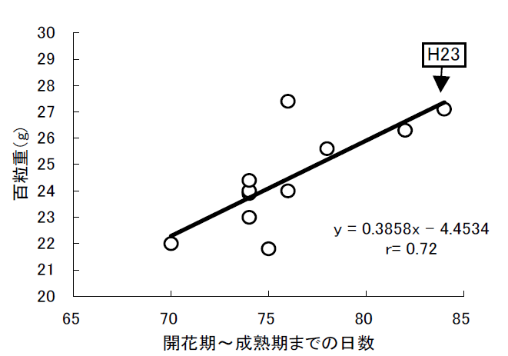
登熟状況がわかれば、収穫前に品質の見込みが立つ場合もある
登熟期間長 ＝しわ、裂皮、粒重増

＜役立ちそうなこと＞
○ 適期収穫による減収（脱粒）予防
○ 収穫20日前に予測することによる作業日程の確保

図23 大豆の登熟日数と百粒重

（２）大豆の生育量推定
大豆の生育も水稲と同様に主茎長（水稲の草丈に相当）、主茎節数（水稲の葉齢に相当）、地上部乾物重について播種後の積算気温からある程度推定可能である。
主茎長と主茎節数は播種後の積算日平均気温1500℃程度までは増加するが、通常年はその後は増加しない（図24、25）。一方地上部乾物重は水稲と同様に移植後の積算日平均気温に対して３次曲線で示されるＳ字カーブ状に増加した（図26）。調査回数が少ない関係もあり、いずれも水稲に比べて精度は低いが、開花期頃に相当する播種60日後の主茎長は地上部乾物重と相関があり、今後開花期の生育診断指標が作成された場合は、簡易な測定により追肥量の判断ができる可能性がある。

図24 大豆播種後の積算気温と主茎長 図25 大豆播種後の積算気温と主茎節数

図26 大豆播種後の積算気温と地上部乾物重

主茎の長さを調べれば乾物重も予想できる
→ 将来追肥判定の指標を作れば茎長で生育量を判断し、以後の生育量を制御できる

図27 播種60日後の茎長と地上部乾物重

